User Requirements Document

**Inleiding**

Ict4Events heeft de opdracht gekregen om de ICT te verzorgen voor een SocialMediaEvent (SME). Ict4Events moet zorgen voor het netwerk, de databases en de applicaties voor reservering, toegangscontrole en file-sharing. Dit document bevat alle eisen die gesteld zijn aan deze applicaties.

De opdracht:  
Onze groep moet een aantal applicaties maken voor een camping. Hierin wil de opdrachtgever dat vrijwel alles geregeld wordt op de hele camping. Dit loopt op van netwerken tot aan het huren van extra accessoires.

We krijgen uiteindelijk 5 applicaties die we moeten gaan maken. Namelijk: het toegangscontrolesysteem, het reserveringsysteem, het materiaalreserveringsysteem, het file-sharingsysteem en de netwerk koppeling.

In het toegangscontrolesysteem is de opdracht dat de klanten van de camping aan een RFID kunnen worden gelinkt. Met het RFID kunnen ze binnenkomen op de camping en bij de activiteiten.

Het reserveringsysteem wordt onderscheiden in twee varianten het reserveringsysteem voor het extra materiaal en voor de plaatsen die verhuurd worden. Onder extra materialen verstaan wij bijvoorbeeld: roeiboten, laptops, etc.

Laptops brengt ons op het volgende onderwerp: "de netwerkkoppeling" . Dit is ook een van de opdrachten. We moeten namelijk een netwerk bouwen waar onze applicaties op zullen gaan draaien. We hebben een binnen- en een buiten netwerk. Op het binnen netwerk zijn alle pc's/laptops gekoppeld via Active Directory. Op het buiten netwerk hebben we internet zodat ook hierop mensen op de file-sharing applicatie kunnen.

Op de file-sharings applicatie kunnen mensen onder andere files uploaden, downloaden en de opmerkingen/scores van deze files bekijken. Dit is ook een opdracht namelijk de file-sharing applicatie. In deze applicatie kunnen mensen files uploaden, files verwijderen, mappen aanmaken, mappen verwijderen en files downloaden. In deze applicatie moet vermeld worden wat voor soort file het is (mp4, mp3, jpg, etc). Ook hoort hier een beschrijving en een score bij. Deze beschrijving en score kunnen mensen toevoegen aan de file.

**Begrippen**

*Toegangscontrolesysteem* – De applicatie waarmee kan worden gecontroleerd of een persoon het terrein op mag.

*Reserveringsysteem* – De applicatie waarmee reserveringen kunnen worden geplaatst.

*File-sharingsysteem*  - De applicatie waarmee gebruikers files kunnen sharen op het netwerk.

**Functionele eisen**

Toegangscontrolesysteem

* De reserveringen moeten real-time kunnen worden bekeken;
* Er wordt gebruikt gemaakt van verschillende gebruikersgroepen;

**Reserveringsysteem**

* Het is mogelijk een reservering te maken voor een groep;
* Het is mogelijk een reservering te bewerken (optioneel);
* Het is mogelijk een kampeerplek te kiezen d.m.v. een plattegrond;
* Het is mogelijk om te zoeken naar vrije kampeerplaatsen;
* Speciale reserveringsvakken worden gemeld;
* Een e-mail word gestuurd om een reservering te bevestigen (optioneel);
* Er worden automatisch nieuwe users aangemaakt in AD nadat een reservering is bevestigd (optioneel);

**Materiaal-verhuur systeem:**

* Wordt verhuurd in een soort kiosk;
* Medewerker voert het in de applicatie in;
* Medewerker kan zien welke materialen nog beschikbaar zijn;
* Er wordt een borg gehanteerd.
* Het is mogelijk extra materiaal te huren wanneer betaald is;
* Het is mogelijk materiaal toe te voegen aan de database (optioneel):
* Het is mogelijk materiaal te bewerken in de database (optioneel);

**File-sharingsysteem**

* Verschillende mediatypen files kunnen worden geshared(alle extensies);
* Files kunnen worden gedownload;
* Files kunnen worden geshared;
* Files kunnen worden bewerkt (optioneel);
* De categorieënstructuur is oneindig diep;
* De informatie van files word bijgehouden;
* Het is mogelijk te zoeken naar files/categorieën;
* Er wordt gebruik gemaakt van gebruikersrechten;
* Er is een opschoonmogelijkheid;
* Aan files kunnen scores gegeven worden door gebruikers;
* Het systeem maakt gebruikt van AD (optioneel);
* Gebruikers moeten opmerkingen toe kunnen voegen.

# Use cases met Scenarios

**User/Usecase tabel:**

|  |  |  |  |  |  |  |
| --- | --- | --- | --- | --- | --- | --- |
| Gebruikers: | Reservering aanmaken | Reservering bewerken | Kampeerplek kiezen | Extra materiaal huren | Verhuurde items bewerken | Zoeken naar vrije kampeer-  plaatsen |
| Administratie-  medewerker | X | X | X | X | X | X |
| klant | - | - | - | - | - | - |

|  |  |  |  |  |  |  |
| --- | --- | --- | --- | --- | --- | --- |
| Gebruikers: | File Downloaden | File sharen | File bewerken (optioneel) | File/Categorie zoeken | Alles opschonen | Score geven |
| Administratie-  medewerker | X | X | X | X | X | X |
| Klant | X | X | X | X | - | X |

|  |  |  |  |  |  |  |
| --- | --- | --- | --- | --- | --- | --- |
| Gebruikers: | Map toevoegen | Map verwijderen | Medewerker toevoegen  (optioneel) | Extra materiaal terug brengen | Reservering verwijderen | Klant toevoegen |
| Administratie-  medewerker | X | X | - | X | X | X |
| Klant | - | - | - | - | - | - |
| Admin | - | - | X | - | - | - |

|  |  |  |
| --- | --- | --- |
| Gebruikers: | Betalende klant toevoegen | Betalingsstatus updaten |
| Administratie-  Medewerker | X | X |
| Klant | - | - |

|  |  |
| --- | --- |
| *Naam:* | Reservering aanmaken |
| *Samenvatting:* | De actor maakt een reservering aan voor een persoon of groep. |
| *Actor:* | Administratiemedewerker |
| *Aanname:* |  |
| *Beschrijving:* | 1. De actor kiest reservatie aanmaken;  2. De actor voert de NAW-gegevens van een persoon in;  3. De actor selecteert de gewenste beschikbare plaats(en).  4. De actor kiest het gewenste aantal personen  5. De actor bevestigt; het systeem maakt een nieuwe reservatie aan gekoppeld aan deze gekozen plaats(en); [1]  6. Een e-mail word gestuurd naar de persoon waarvoor is gereserveerd; (optioneel)  7. In AD word een nieuwe gebruiker aangemaakt voor de persoon; (optioneel) |
| *Uitzondering:* | [1] Gegevens fout ingevoerd bijvoorbeeld een van de waarden is te lang |
| *Resultaat:* | Er is een reservering aangemaakt voor een persoon of een groep. |

*Scenario A*

De administratiemedewerker word gebeld. De beller wilt graag een reservering maken voor het event. De administratiemedewerker vraagt de persoonlijke gegevens (naam, rekening, straat, woonplaats,postcode, telefoon, e-mail, sofinummer bijvoorbeeld: Karel Smid, 167431900, Uden, 6432UD, 0429412478, K.Smid@hotmail.com,) van de beller en vraagt welke kampeerplek deze graag wil hebben. Alles word in een formulier van de applicatie ingevuld. Wanneer alle gegevens juist zijn, bevestigt de administratiemedewerker door op een de bevestigings-button te klikken. Het systeem slaat vervolgens de reservering op, stuurt een bevestigingsemail naar het gegeven e-mailadres, en maakt een nieuw gebruiker aan in AD.

*Scenario B*

De administratiemedewerker word gebeld. De beller wilt graag een groepsreservering maken voor het event. Van het betalende lid van de groep vraagt de administratiemedewerker de persoonlijke gegevens (naam, rekening, straat, woonplaats,postcode, telefoon, e-mail, sofinummer bijvoorbeeld: Karel Smid, 167431900, Uden, 6432UD, 0429412478, K.Smid@hotmail.com,) en slaat deze tijdelijk op. Vervolgens vraagt de administratiemedewerker welke kampeerplek(ken) de groep wilt hebben en met hoeveel personen ze zijn. Wanneer alle gegevens juist zijn, bevestigt de administratiemedewerker door op een bevestigings-button te klikken. Het systeem slaat vervolgens de groepsreservering op, stuurt bevestigingsemails naar alle gegeven e-mailadressen, en maakt nieuwe gebruikers aan in AD.

|  |  |
| --- | --- |
| *Naam:* | Reservering bewerken |
| *Samenvatting:* | De actor bewerkt een reservering van een persoon of groep. |
| *Actor:* | Administratiemedewerker |
| *Aanname:* |  |
| *Beschrijving:* | 1. De actor kiest voor een reservering;  2. De actor bewerkt enkele gegevens;  3. De actor bevestigt; het systeem bewerkt de reservatie; [1] |
| *Uitzondering:* | [1] Gegevens fout bewerkt (een van de velden is te lang) |
| *Resultaat:* | De geselecteerde reservering is bewerkt. |

*Scenario A*

De administratiemedewerker kiest een persoon van wie hij/zij de gegevens wilt bewerken bijvoorbeeld het rekeningnummer van Jaap Stam wijzigen. Vervolgens bewerkt de administratiemedewerker het rekeningnummer van Jaap Stam, en bevestigt de veranderingen. Het systeem slaat de bewerkingen vervolgens op.

*Scenario B*

De administratiemedewerker kiest een groep waarvan hij/zij de gegevens (bijvoorbeeld het betalende lid uit groep 4 heeft de verkeerde naam opgegeven) wilt bewerken. Vervolgens kiest de administratiemedewerker voor de betalende persoon in de groep die hij/zij bewerken wilt. Vervolgens bewerkt de administratiemedewerker de naam van die persoon, en bevestigt de veranderingen. Het systeem slaat de bewerkingen vervolgens op.

|  |  |
| --- | --- |
| *Naam:* | Kampeerplek kiezen |
| *Samenvatting:* | De actor kiest een kampeerplek voor een reservering. |
| *Actor:* | Administratiemedewerker |
| *Aanname:* | De actor is bezig met het invoeren of bewerken van een reservatie. |
| *Beschrijving:* | 1. De actor kiest voor een kampeerplek;  2. Het systeem selecteert de gekozen kampeerplek;  3. Na het bevestigen van de reservering/bewerking door de actor doet het systeem de kampeerplek vastleggen [1]; |
| *Uitzondering:* | [1] Indien de kampeerplek al is vastgelegd voor een andere groep krijgt de actor een waarschuwing; |
| *Resultaat:* | Een reservering heeft een kampeerplek toegewezen gekregen. |

*Scenario*

Tijdens het maken van een reservering vraagt de administratiemedewerker welke kampeerplek de klant(en) willen hebben (bijvoorbeeld nummer 112a). De administratiemedewerker controleert of dit huisje beschikbaar is. Is dit niet het geval dan vraagt de administratiemedewerker voor een andere keuze. Is dit nummer wel beschikbaar dan gaat de aministratiemedewerker verder met het invullen van de gegevens. Na het invullen van overige gegevens (naam, rekening, straat, woonplaats,postcode, telefoon, e-mail, sofinummer bijvoorbeeld: Karel Smid, 167431900, Uden, 6432UD, 0429412478, K.Smid@hotmail.com,) bevestigt de administratiemedewerker de gekozen kampeerplek door de algehele reservering te bevestigen (zie use cases ‘reservering aanmaken’ en ‘reservering bewerken’)

|  |  |
| --- | --- |
| *Naam:* | Extra materiaal huren |
| *Samenvatting:* | De actor verhuurt materiaal aan een persoon of groep. |
| *Actor:* | Administratiemedewerker |
| *Aanname:* | De huurder(s) heeft/hebben betaald. |
| *Beschrijving:* | 1. De actor voert een reserveringsnummer in. [1]  2. De actor kiest één of meer items;  3. De actor bevestigt; het systeem registreert het verhuren; |
| *Uitzondering:* | [1] reserveringsnummer is ongeldig |
| *Resultaat:* | Een reservering heeft items toegewezen gekregen. |

*Scenario*

Er komt een klant bij het verhuur loket. De klant wil graag wat extra materiaal lenen bijvoorbeeld een roeiboot. De administratiemedewerker controleert of de klant heeft betaald door middel van het RFID. Indien dit niet het geval is mag de klant geen extra materiaal huren, indien dit wel het geval is vraagt de administratiemedewerker welke materialen de klant wilt huren en vult bijvoorbeeld deze roeiboot in op een formulier. Indien de materialen al gereserveerd zijn door een andere klant of groep word dit gemeld. De administratiemedewerker bevestigt de gereserveerde spullen door op een bevestigingsbutton te klikken waarna het systeem deze registreert.

|  |  |
| --- | --- |
| *Naam:* | Verhuurde items bewerken |
| *Samenvatting:* | De actor bewerkt verhuurde items van een reservering van een persoon of groep. |
| *Actor:* | Administratiemedewerker |
| *Aanname:* |  |
| *Beschrijving:* | 1. De actor kiest voor een reservering van een persoon of een groep;  2. De actor kiest een item;  3. De actor bewerkt de item;  3. De actor bevestigt; het systeem bewerkt de item; [1] |
| *Uitzondering:* | [1] Item fout bewerkt bijvoorbeeld verkeerd itemnummer ingevoerd |
| *Resultaat:* | De verhuurde item is bewerkt. |

*Scenario*

De administratiemedewerker kiest een persoon of groep waarvan de gehuurde materialen moeten worden bewerkt bijvoorbeeld reserveringsnummer 1002. De administratiemedewerker bewerkt één of meerdere gereserveerde materialen. Wanneer de administratiemedewerker na het maken van de bewerkingen op een bevestigingsbutton klikt worden de bewerkingen definitief opgeslagen door het systeem.

|  |  |
| --- | --- |
| *Naam:* | Zoeken naar vrije kampeerplekken |
| *Samenvatting:* | De actor zoekt naar vrije kampeerplekken. |
| *Actor:* | Administratiemedewerker |
| *Aanname:* |  |
| *Beschrijving:* | 1. De actor kiest om te zoeken naar vrije kampeerplekken;  2. Het systeem selecteert en laat de vrije kampeerplekken zien. |
| *Uitzondering:* |  |
| *Resultaat:* | De vrije kampeerplekken worden getoond. |

*Scenario*

Tijdens het maken of bewerken van een reservering (zie use cases ‘reservering aanmaken’, ‘reservering bewerken’) ziet de administratiemedewerker een plattegrond van de camping met daarop de beschikbare plaatsen (aangegeven met een blauw cirkeltje om de nummers) en de niet-beschikbare plaatsen (aangegeven met een rood cirkeltje om de nummers). Vervolgens kiest de administratiemedewerker een blauwe (beschikbare) plaats uit.

|  |  |
| --- | --- |
| *Naam:* | File downloaden |
| *Samenvatting:* | De actor download een file |
| *Actor:* | Klant, Administratiemedewerker |
| *Aanname:* |  |
| *Beschrijving:* | 1. De actor selecteert een file en bevestigt om deze te downloaden;  2. Het systeem slaat de file op in zijn computer; [1] |
| *Uitzondering:* | [1] tijdens downloaden: internet connection lost |
| *Resultaat:* | De file is gedownload. |

*Scenario*

De gebruiker browset door de gesharede files en ziet er eentje die hij/zij wel wilt downloaden bijvoorbeeld lol.mp4. De gebruiker selecteert de file "lol.mp4" en drukt vervolgens op de knop ‘downloaden’. Het systeem zorgt er vervolgens voor dat de file "lol.mp4" word gedownload en op de harde schijf van de gebruiker belandt.

|  |  |
| --- | --- |
| *Naam:* | File sharen |
| *Samenvatting:* | De actor shared een file |
| *Actor:* | Klant, Administratiemedewerker |
| *Aanname:* |  |
| *Beschrijving:* | 1. De actor selecteert een file op zijn computer;  2. De actor voert gegevens in en bevestigt;  3. Het systeem shared de file met andere gebruikers; [1] |
| *Uitzondering:* | [1] Tijdens het uploaden van de file: internet connection lost. |
| *Resultaat:* | De file is geshared. |

*Scenario*

De gebruiker heeft een file op zijn computer staan die hij/zij wilt sharen bijvoorbeeld achtergrondmuziekje.mp3. De gebruiker selecteert de file die hij/zij wil sharen in dit voorbeeld de file: achtergrondmuziek.mp3 en klikt vervolgens op de knop 'sharen'. Hierna voegt hij/zei nog informatie toe aan deze file bijvoorbeeld "Een rustig achtergrondmuziekje voor tijdens het zonnebaden op de camping". Vervolgens bevestigt de gebruiker dat hij/zij wilt sharen waarna deze file door andere gebruikers gevonden en gedownload kan worden.

|  |  |
| --- | --- |
| *Naam:* | Map aanmaken |
| *Samenvatting:* | De actor maakt map aan in de filesharings applicatie |
| *Actor:* | Administratiemedewerker |
| *Aanname:* |  |
| *Beschrijving:* | 1. De actor klikt op de button map toevoegen  2. De actor voert de naam van de nieuwe map in [1]  3. De actor bevestigt; het systeem maakt een nieuwe map aan. |
| *Uitzondering:* | [1] Map naam bestaat al. |
| *Resultaat:* | Er is een map aangemaakt met een zelf gekozen naam. |

*Scenario*

De medewerker wil een map bijvoorbeeld "weekje weg" toevoegen aan de filesharingsapplicatie. De medewerker geeft de map de naam "weekje weg" en voegt deze toe door middel van de naam in te typen in de tekstbox en vervolgens te klikken op de button "Map Toevoegen". De map weekje weg is nu beschikbaar voor gebruik dus kunnen er files in die map worden geupload/gedownload en verwijderd.

|  |  |
| --- | --- |
| *Naam:* | Map verwijderen |
| *Samenvatting:* | De actor verwijderd een map in de filesharings applicatie |
| *Actor:* | Administratiemedewerker |
| *Aanname:* | Er is een map in de filesharings applicatie |
| *Beschrijving:* | 1. De actor selecteerd een map door er op te klikken  2. De actor klikt op de button map verwijderen  3. De actor bevestigt; het systeem verwijderd de desbetreffende map met de desbetreffende inhoud.[1] |
| *Uitzondering:* | [1] verbinding valt weg met de database of de filesharing server |
| *Resultaat:* | Er is een geselecteerde map uit de filesharingsapplicatie verwijderd |

*Scenario*

De medewerker wil een map bijvoorbeeld de map "films" verwijderen uit de filesharings applicatie. Hij/zei selecteerd de map "films" in de filesharings applicatie. Vervolgens klikt hij/zei op de button map verwijderen (het plaatje: een map met een - teken erlangs). Nu is de map "films" uit de filesharings applicatie verwijderd.

|  |  |
| --- | --- |
| *Naam:* | Medewerker toevoegen (optioneel) |
| *Samenvatting:* | De actor voegt een medewerker toe in het systeem. |
| *Actor:* | Admin |
| *Aanname:* |  |
| *Beschrijving:* | 1. Actor selecteert medewerker toevoegen.  2. Actor voert gegevens van medewerker in.  3. Actor klikt op bevestigen [1] |
| *Uitzondering:* | [1] Error melding fout bij toevoegen medewerker. Ga terug naar gegevens invoeren en controleer de gegevens. |
| *Resultaat:* | Er is een medewerker met zijn/haar gegevens in het systeem toegevoegd |

*Scenario*

Er word een nieuwe medewerker aangenomen en deze moet natuurlijk ook zijn rechten als medewerker krijgen. Deze rechten krijgt de medewerker als hij aan de medewerkers wordt toegevoegd. De admin gaat in het systeem en selecteert medewerker toevoegen. De admin voegt vervolgens de gegevens van de nieuwe medewerker in (rekeningnummer, functie en naam bijvoorbeeld 173539485, schoonmaker, Petra van der Horst). Ten slotte klikt de admin op de knop bevestigen. Als alles goed is gegaan staat nu de nieuwe medewerker het bestand. Dit kan getest worden door in te loggen, lukt dit inloggen dan is de medewerker toegevoegd.

|  |  |
| --- | --- |
| *Naam:* | Extra materiaal terugbrengen |
| *Samenvatting:* | De actor voert in welk materiaal er is teruggebracht |
| *Actor:* | Administratiemedewerker |
| *Aanname:* | Er is door de persoon die spullen terugbrengt ook daadwerkelijk iets geleend |
| *Beschrijving:* | 1. Bezoeker brengt materiaal binnen.  2. Medewerker controleert binnen datum [1]  3. Actor merkt reservering aan als teruggebracht.  4. Reservering verdwijnt uit actieve reserveringen. |
| *Uitzondering:* | [1] Niet binnen termijn teruggebracht, bezoeker moet boete betalen. Ga verder met punt 3. |
| *Resultaat:* | Het extra materiaal/materialen zijn teruggebracht |

*Scenario*

Er komt een klant aan met zijn/haar gehuurde spullen bijvoorbeeld een laptop en een extreme laptop. De medewerker vraagt om de klant zijn gegevens en voert deze in het systeem in. De medewerker krijgt een overzicht van de geleende spullen met de "binnen datum". Vervolgens controleert de medewerker of de klant zijn/haar laptop en extreme laptop binnen het termijn heeft terug gebracht, zo niet dan volgt er een boete. De reservering is verdwenen uit de applicatie.

|  |  |
| --- | --- |
| *Naam:* | Reservering verwijderen |
| *Samenvatting:* | De actor verwijderd een reservering |
| *Actor:* | Administratiemedewerker |
| *Aanname:* | Er staan een of meerdere reserveringen open |
| *Beschrijving:* | 1. De actor selecteerd in de listbox de reservering die hij/zei wil verwijderen.  2. De actor kikt op de button Annuleer reservering.  3. De actor bevestigd zijn keuze.[1] |
| *Uitzondering:* | [1] actor kiest voor Annuleren |
| *Resultaat:* | Er is een geselecteerde reservering verwijderd. |

*Scenario*

De medewerker wil om de een of andere reden een reservering verwijderen. De medewerker gaat naar de reserveringsapplicatie en kiest een reservering uit de listbox die hij wil verwijderen door erop te klikken bijvoorbeeld reserveringsnummer 1001. Vervolgens klikt de medewerker op de button "Annuleer reservering". Hier word om een bevestiging gevraagd met als mogelijkheden bevestigen en annuleren. Hier kiest de medewerker de optie bevestigen.

|  |  |
| --- | --- |
| *Naam:* | Klant toevoegen |
| *Samenvatting:* | De actor voegt een klant toe aan de database |
| *Actor:* | Administratiemedewerker |
| *Aanname:* |  |
| *Beschrijving:* | 1. De actor telt 1 op bij het aantal personen.  2. De actor klikt op de button bevestig. [1] |
| *Uitzondering:* | [1] Geen vrije RFID'S meer |
| *Resultaat:* | Er is een klant toegevoegd aan de database. |

*Scenario*

De medewerker wil een klant toevoegen aan de database. De medewerker telt bij de 1 op bij het aantal personen. Vervolgens klikt de gebruiker op de button bevestig. Dit geeft als resultaat dat de klant is toegevoegd.

|  |  |
| --- | --- |
| *Naam:* | Betalende klant toevoegen |
| *Samenvatting:* | De actor voegt een betalende klant toe aan de database |
| *Actor:* | Administratiemedewerker |
| *Aanname:* |  |
| *Beschrijving:* | 1. De actor vraagt de gegevens van de nieuwe klant op.  2. De actor voert de gegevens van de nieuwe betalende klant in.  3. De actor klikt op de button bevestig. [1] |
| *Uitzondering:* | [1] Gegevens fout ingevoerd (bijvoorbeeld een van de waarden is te lang) |
| *Resultaat:* | Er is een betalende klant toegevoegd aan de database. |

*Scenario*

De medewerker wil een betalende klant toevoegen aan de database. De medewerker vraagt aan de nieuwe klant om zijn/haar gegevens (naam, rekening, straat, woonplaats,postcode, telefoon, e-mail, sofinummer bijvoorbeeld: Karel Smid, 167431900, Uden, 6432UD, 0429412478, K.Smid@hotmail.com,). Deze gegevens voert de gebruiker in bij de daarvoor bedoelde tekstboxen in de reserveringsapplicatie. Vervolgens klikt de gebruiker op de button bevestig. Dit geeft als resultaat dat de klant is toegevoegd.

|  |  |
| --- | --- |
| *Naam:* | Betalingsstatus updaten |
| *Samenvatting:* | De actor gaat de betalingsstatus updaten. |
| *Actor:* | Administratiemedewerker |
| *Aanname:* | Er staan een of meerdere betalingen open |
| *Beschrijving:* | 1. De actor voert de openstaande betaling in de toegangscontrole applicatie in  2. De actor selecteerd betaling voltooid in de combobox [1] |
| *Uitzondering:* | [1] niet geldige betaling ingevoerd |
| *Resultaat:* | De betalingsstatus van een openstaande betaling is geupdate. |

*Scenario*

De gebruiker wil een van de openstaande betalingen updaten. De gebruiker gaat hiervoor naar de verhuur applicatie en voert het reserveringsnummer in de tekstbox in waarvan hij de status wil veranderen bijvoorbeeld reserveringsnummer 1328. De gebruiker klikt op de enter toets en er verschijnen de gegevens van de desbetreffende persoon die gekoppeld is aan rekeningnummer 1328. Vervolgens selecteert de gebruiker de optie betaling voltooid in de combobox en de betalingsstatus is upgedate.

|  |  |
| --- | --- |
| *Naam:* | File bewerken (optioneel) |
| *Samenvatting:* | De actor bewerkt een file |
| *Actor:* | Klant, Administratiemedewerker |
| *Aanname:* |  |
| *Beschrijving:* | 1. De actor selecteert de file die hij heeft geshared en wilt bewerken;  2. De actor bewerkt de gegevens en bevestigt; [1]  3. Het systeem bewerkt de file; |
| *Uitzondering:* | [1] connectie met de server of de fileharing is verbroken. |
| *Resultaat:* | De file is bewerkt. |

*Scenario*

De gebruiker wilt één van de files die hij heeft ge-upload bewerken (bijvoorbeeld de file campingrating.doc) en selecteert de genoemde file campingrating.doc en kiest voor ‘bewerken’, waarna hij de beschrijving van deze file bewerken kan Wanneer de gebruiker de bewerkingen heeft gedaan, kan hij deze door het systeem laten opslaan door de bewerkingen te bevestigen. Andere gebruikers zullen vervolgens de bewerkte beschrijving zien.

|  |  |
| --- | --- |
| *Naam:* | File/categorie zoeken |
| *Samenvatting:* | De actor zoekt naar een file of categorie |
| *Actor:* | Klant, Administratiemedewerker |
| *Aanname:* |  |
| *Beschrijving:* | 1. De actor kiest of hij naar een categorie,gebruiker of een file wilt zoeken;  2. De actor voert een sleutelwoord in en bevestigt;  3. Het systeem laat alle files zien in wiens naam en/of beschrijving het sleutelwoord voorkomt;[1] |
| *Uitzondering:* | [1] Er word niets gevonden. |
| *Resultaat:* | Het systeem laat de zoekresultaten zien. |

*Scenario A*

De gebruiker wilt graag files opzoeken met behulp van een sleutelwoord. De gebruiker kiest voor ‘zoeken naar files’, voert het sleutelwoord in en bevestigt bijvoorbeeld muziekje. Het systeem laat vervolgens alle files zien waarvan ofwel in de naam ofwel in de beschrijving van de file het ingevoerde sleutelwoord voorkomt bijvoorbeeld de file achtergrondmuziekje.mp3, campingrating. doc(tekst: ... in deze show werd een mooi muziekje afgespeeld en dat was.....).

*Scenario B*

De gebruiker wilt graag categorieën opzoeken met behulp van een sleutelwoord. De gebruiker kiest voor ‘zoeken naar categorieën’ bijvoorbeeld muziek, voert het sleutelwoord "muziek" in en bevestigt. Het systeem laat vervolgens alle categorieën zien waarvan ofwel in de naam ofwel in de beschrijving van de file het ingevoerde sleutelwoord voorkomt bijvoorbeeld alle mp3,wav,etc bestanden.

|  |  |
| --- | --- |
| *Naam:* | Opschoonmogelijkheden |
| *Samenvatting:* | De actor schoont alles op. |
| *Actor:* | Administratiemedewerker |
| *Aanname:* |  |
| *Beschrijving:* | 1. De actor stelt begindatum in (vanaf welke datum hij/zei wil opschonen)  2. De actor stelt einddatum in (tot welke datum hij/zei wil opschonen)  3. De actor kiest voor gebruiker mogelijkheid(2)  4. De gebruiker selecteert de radiobutton "alle gebruikers" of "van gebruiker". Kiest de actor voor de laatste mogelijkheid dan vult de actor de naam van de gewenste gebuiker in.  5. De gebruiker selecteert de radiobutton "met alle extensies" of "met extensie:". Kiest de actor voor de laatste mogelijkheid dan vult de actor de gewenste extensie in.  6. De actor klikt op opschonen.  7. De gewenste files zijn uit de database verwijderd. |
| *Uitzondering:* |  |
| *Resultaat:* | Alle files die binnen de begindatum en einddatum zijn toegevoegd waarbij deze zijn toegevoegd door alle gebruikers of door 1 specifieke gebruiker die van alle extensies zijn of van een specifieke extensie die worden uit het systeem verwijderd |

*Scenario*

De medewerker wil alle gesharede files ongedaan maken. De medewerker voert een begin en einddatum in met eventueel op welke gebruiker/extensie hij/zij dingen wil opschonen. Vervolgens klikt de medewerker op de knop opschonen en zijn/haar gewenste dat wordt opgeschoond. Bijvoorbeeld begindatum: 31-12-2010 einddatum: 01-02-2011 van gebruiker: Piet Jansen met alle extensies. Wat wordt er nu opgeschoond uit de onderstaande database:

|  |  |  |  |
| --- | --- | --- | --- |
| Naam file | Toegevoegd op | Door gebruiker toegevoegd: | Extensie: |
| Doc1  TennisRating  TennisFun  Wielrendag  Zwemaccessoires | 19-02-2009  02-01-2011  02-03-2010  20-01-2011  18-01-2011 | Ralf van Dongen  Piet Jansen  Piet Jansen  Piet Jansen  Klaas van Putten | .docx  .docx  .avi  .mp3  .docx |

Hieruit zie je dat de files: TennisRating.docx en Wielrendag.mp3 uit de database worden verwijderd omdat deze op alle drie de zoekopties kloppen (tussen begin en einddatum, gebruiker en extensie)

|  |  |
| --- | --- |
| *Naam:* | Score geven |
| *Samenvatting:* | De actor geeft een file een score. |
| *Actor:* | Klant, Administratiemedewerker |
| *Aanname:* |  |
| *Beschrijving:* | 1. De actor kiest een bepaalde score + of - en bevestigt;  2. Het systeem voegt de score toe. [1] |
| *Uitzondering:* | [1] Internetconnection lost. |
| *Resultaat:* | De score is toegevoegd aan de file |

*Scenario*

Een gebruiker wilt graag zijn mening geven over een bepaalde gesharede file in de vorm van een puntentelling (bijvoorbeeld over het doc bestand "campingrating". De gebruiker selecteert de genoemde file en voert een bepaalde score in, waarna de gebruiker de gegeven score bijvoorbeeld + bevestigt. De gebruiker kan de file niet voor een tweede keer een score geven.

# User Interfaces

***Beschrijving GUI Filesharing-applicatie***

*Onderdelen:*

Hoofdscherm

* Mappenstructuur
* Zoekresultaten
* Knop Uploaden
* Knop Downloaden
* Knop Bewerken
* Knop Verwijderen
* Knop Thumbs Up
* Knop Thumbs Down
* Knop Zoeken naar File
* Knop Zoeken naar Categorie
* Knop Zoeken naar User
* Tekstbox voor zoekwoord

Filemenu (rechtsklik op een file)

* Knop Bewerken
* Knop Verwijderen
* Knop Downloaden
* Knop Eigenschappen

Eigenschappenscherm (klik op ‘Knop Eigenschappen’)

* Label Filenaam
* Label Filebeschrijving
* Label Grootte
* Label User
* Label Score

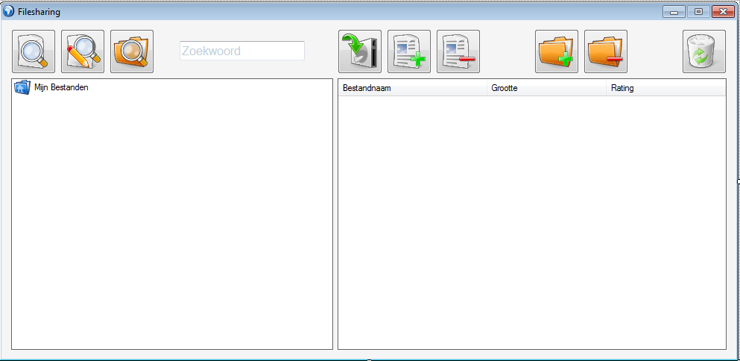

Op dit scherm worden alle toegevoegde files weergegeven die in de database staan. Er kunnen files/mappen worden gezocht. Ook kunnen er mappen/files worden verwijderd. Verder kunnen er ook nog files worden toegevoegd. Word er op een van deze 2 buttons geklikt dan worden een van de onderstaande 2 schermen geopend.

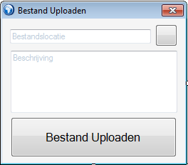 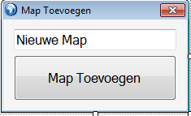

Met deze 2 schermen kunnen mappen en bestanden worden toegevoegd.

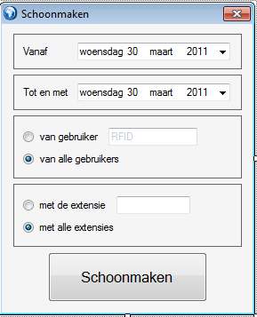

Met dit scherm word er beslist hoe en wanneer de database opgeschoond word.

***Toegangscontrole applicatie***

UI-ontwerp:

* RFID uitgelezen kunnen worden.
* Op het scherm moet het nummer zichtbaar worden, naam waaronder gereserveerd is en welke plek gereserveerd is en of er betaald is.
* Handmatig moet het nummer van een RFID ingevoerd kunnen worden.

Het komt er dan ongeveer zo uit te zien:

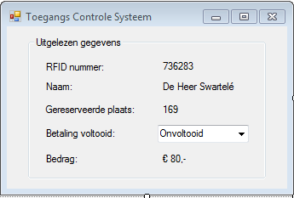

***I Interface reserveringssysteem***

* Mogelijkheid reservering met een groep.
* Reservering bewerken
* Kampeerplek kiezen d.m.v. plattegrond
* Extra materiaal huren (Indien betaald)
  + Mogelijkheid extra materiaal toe te voegen.
  + Mogelijkheid materiaal te bewerken.
* Mogelijkheid zoeken vrije kampeerplaatsen
* Speciale reserveringsvakken
  + Opt. Email versturen voor reserveer bevestiging
  + Automatisch nieuwe users aanmaken in de AD nadat de reservering bevestigd is.

Interface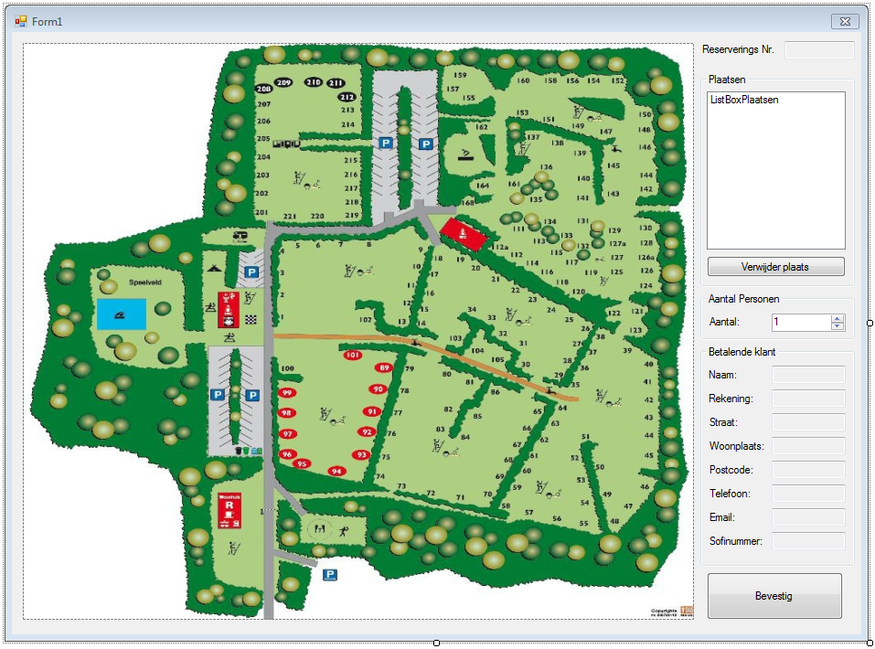

Je kan op de plattegrond klikken, als een huis niet bezet (= blauwe cirkel erom heen) dan wordt de plaats toegevoegd aan ListBoxPlaatsen. Zo kun je dus ook meerdere plaatsen kiezen voordat je de reservering bevestigd.

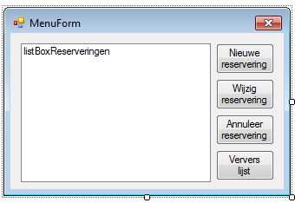

Met dit scherm kunnen alle reserveringen worden gewijzigd of geannuleerd worden.

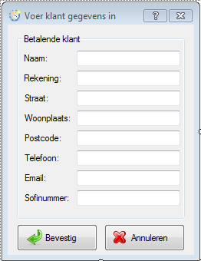

Met dit scherm kan de betalende klant toegevoegd worden

***GUI-ontwerp voor de materiaalverhuurapplicatie***

- Drie tabbladen namelijk: Verhuren, Verhuurd en Materiaal info

Zie screenshots.

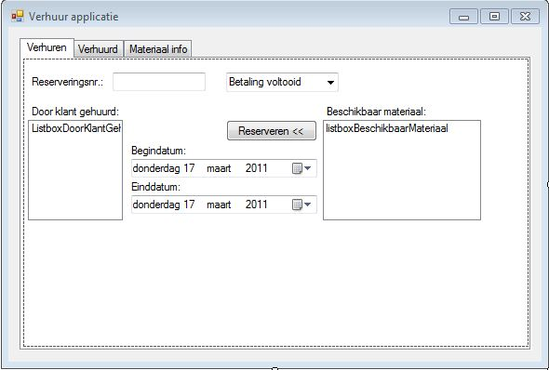

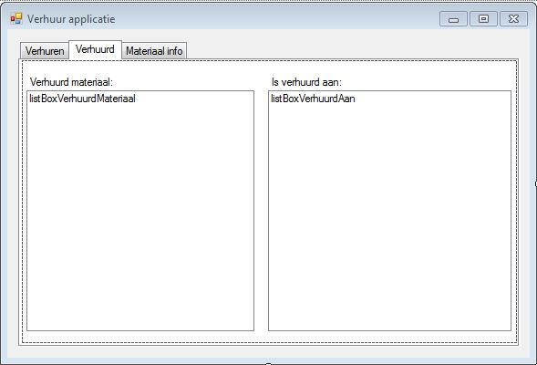

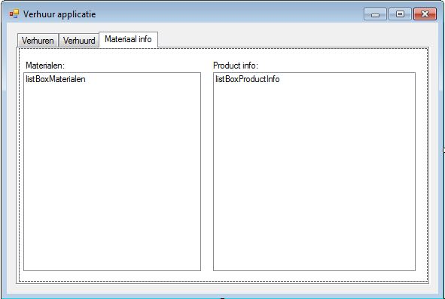

**WND**

**Verhuurapplicatie extra materiaal:**







**Verhuurapplicatie:**







**Toeganscontrole systeem:  
**

**File-sharings applicatie:**



** **

